Arquitetura de computadores

# Por que não é viável o uso da arquitetura Harvard em computadores?

Porque uma atualização de computador com arquitetura de Harvard seria necessário trocar duas memoria distintas, essa arquitetura e usada para dispositivos com finalidades definidas.

# Considere o computador ; Os registradores AC,IR, PC e formato instrução

* 1 byte para Operação, onde:
  + 1 – Carrega AC da memória (AC = M [VALOR] )
  + 2 – Grava AC na memória (M[VALOR] = AC)
  + 3 – Soma em AC da memória (AC = AC +M [VALOR])
  + 4 – Subtrai em AC da memória (AC = AC – M[VALOR])
  + 5 – Desvia para o valor se AC = 0 (se AC = 0 então PC = Valor)
  + 6 – Desvia para o valor (PC = Valor)
  + 7 – Fim, desliga o computador
* 3 bytes para valor

## Diga oque acontece com o programa abaixo:

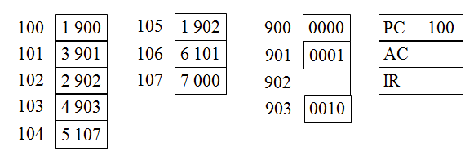

1 – AC: 0000 | PC: 100 |

2 – AC: 0001 | PC: 101 | 901: 0001

3 – AC: 0000 | PC: 102 | 902: 0001

4 – AC: 0009 | PC: 103 |

//5 – AC: 7000 | PC: 104 |

6 – AC: 0001 | PC: 105 |

7 – AC: 0001 | PC: 101 |

8 - AC: 0002 | PC: 102 |

9 – AC: 0002 | PC: 103 | 902: 0002

10 – AC: 0008 | PC: 104 |

... Loop até 10

1. Escreva um programa que multiplique o valor de [900] com o de [901] e coloque no de [902]

900: [0000]

901: [0000]

902: [0000]

903: [0000]

AC: [0000]

100: [1903]

101: [3900]